Pracovný list 5: Austrália – kontinent prisťahovalcov

- Anglický moreplavec .................................................. v druhej polovici ..... stor.
zmapoval ................................... pobrežie Austrálie.
Založili tu britskú trestaneckú kolóniu ............................................................ .
„Zlatá horúčka“ - ...................................................................................................
.................................................................................................................................

- Opíš život pôvodných obyvateľov „aborigénov“
a, pred príchodom Európanov - ................................................................................
...................................................................................................................................
...................................................................................................................................
b, po príchode Európanov - .......................................................................................
...................................................................................................................................
...................................................................................................................................

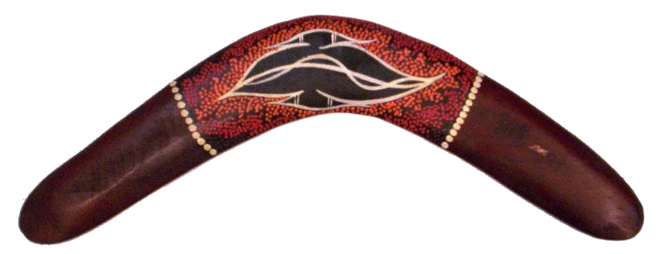
- Prešmyčka:
BURANGME –

Je to ...........................................................................
...........................................................................

- Aký bol vývoj Austrálie od r. 1901?
...................................................................................................................................
...................................................................................................................................
...................................................................................................................................
...................................................................................................................................

- Charakterizuj dnešné osídlenie Austrálie:
...............................................................................................................................................................................................................................................................................................................................................................................................................................................................................................................................................................................................................................................................................
- Vypočítaj hustotu zaľudnenia Austrálie, keď je počet obyvateľov 20 600 856 a rozloha je približne 7 682 000 km²:
................................................................................................................................

- Pomenuj najväčšie mestá Austrálie a červenou zakrúžkuj hlavné mesto:
S - - - - - y, M - - - - - - - e, B - - - - - - e, A - - - - - - e, C - - - - - - a, P - - - h

- Pouvažuj, prečo je na vlajke Austrálskeho zväzu aj vlajka Veľkej Británie:
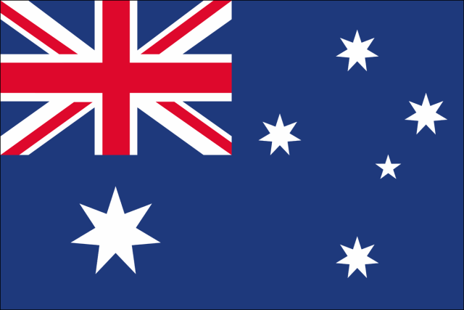
.............................................................................................
.............................................................................................
Poznáš súhvezdie na vlajke? ..........................................

- Vyfarbi a pomenuj v mapke štáty a samostatné teritóriá Austrálskeho zväzu.
Vyznač ich hlavné mestá.
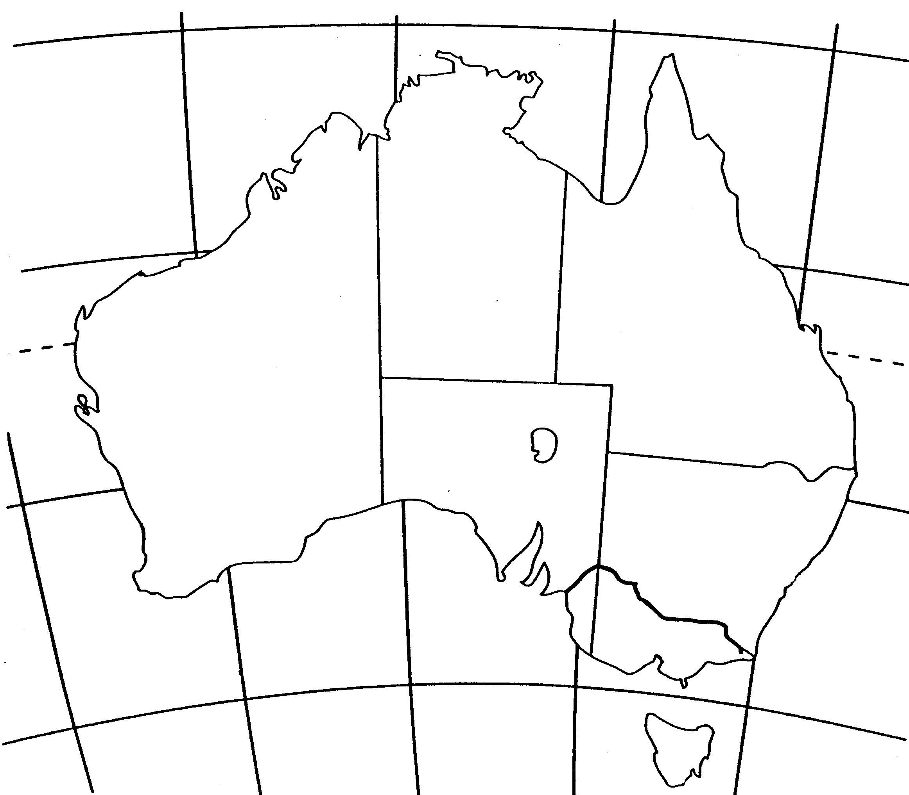




Sebahodnotenie

Zakrúžkuj smajlíka, ktorý najlepšie vyjadruje,
ako si dnes spokojný so svojou prácou na hodine.

